รายงานผลการปฏิบัติงานศูนย์การเรียนรู้ ประจำปี 2554
สถาบันบัณฑิตศึกษาจุฬาภรณ์ ก่อตั้งเมื่อปี 2548 โดยเริ่มรับนักศึกษาระดับปริญญาโทและปริญญาเอกในปี 2550 และงานบริการห้องสมุดสำหรับสถาบันบัณฑิตศึกษาจุฬาภรณ์ ได้รับความอนุเคราะห์จากห้องสมุดสถาบันวิจัยจุฬาภรณ์ในการจัดการสิ่งพิมพ์และการบริการแก่นักศึกษาของสถาบันบัณฑิตศึกษาจุฬาภรณ์ รวมทั้งการใช้สถานที่ดำเนินการ และใช้ทรัพยากรสารสนเทศร่วมกัน ตั้งแต่ปี 2550 เป็นต้นมา โครงสร้างองค์กรสถาบันบัณฑิตศึกษาจุฬาภรณ์ ปี 2552 เดิมกำหนดให้มีงานบรรณสารและสื่อการศึกษา อยู่ภายใต้ศูนย์บริการวิชาการ ซึ่งขึ้นต่อรองอธิการบดีฝ่ายวิชาการ ต่อมามีการปรับโครงสร้างองค์กรสถาบันบัณฑิตศึกษาจุฬาภรณ์ ปี 2553 กำหนดให้ ศูนย์การเรียนรู้ เป็นงานที่ขึ้นต่อรองอธิการบดีฝ่ายวิชาการ ทำหน้าที่บริหารจัดการงานห้องสมุดเพื่อเป็นแหล่งเรียนรู้และบริการสารสนเทศในสาขาวิชาที่สถาบันบัณฑิตศึกษาจุฬาภรณ์เปิดดำเนินการ ศูนย์การเรียนรู้ สถาบันบัณฑิตศึกษาจุฬาภรณ์ได้บรรจุบุคลากรวิชาชีพ 3 ตำแหน่ง ได้แก่ ผู้อำนวยการ และเจ้าหน้าที่สารสนเทศ 2 ตำแหน่ง ตั้งแต่ปีงบประมาณ 2552 มีที่ทำการที่ชั้น 12 และชั้น R1 ทั้งนี้เริ่มดำเนินการชั่วคราวที่ ชั้น M อาคารสถาบันบัณฑิตศึกษาจุฬาภรณ์ เมื่อวันที่ 1 ธันวาคม 2553 รายงานฉบับนี้ เสนอผลการปฏิบัติงานของศูนย์การเรียนรู้ ตั้งแต่เดือน มิถุนายน 2554 ถึง พฤษภาคม 2555

อัตลักษณ์ สถาบันบัณฑิตศึกษาจุฬาภรณ์
สร้างสรรค์สิ่งใหม่ วิจัยพัฒนา บูรณาการความรู้ มุ่งสู่สากล
CGI Identity: C - Creativity, G - Good Research, I - Integration and Internationalization

วิสัยทัศน์ สถาบันบัณฑิตศึกษาจุฬาภรณ์
สร้างผู้นำทางปัญญาแห่งวงการวิทยาศาสตร์และเทคโนโลยี
Producing leaders in Science and Technology

พันธกิจ สถาบันบัณฑิตศึกษาจุฬาภรณ์
- จัดการศึกษาระดับบัณฑิตศึกษาที่มีคุณภาพ ในสาขาวิชาที่เปิดดำเนินการ เพื่อการพัฒนาประเทศที่ยั่งยืน
- ค้นคว้าวิจัย เพื่อสร้างสรรค์ความก้าวหน้าทางวิชาการ นวัตกรรม และเทคโนโลยี
- บริการวิชาการแก่สังคมทั้งภายในและภายนอกประเทศ
- ทะนุบำรุงศิลปะและวัฒนธรรมของชาติ

วิสัยทัศน์ ศูนย์การเรียนรู้
แหล่งเรียนรู้เพื่อการศึกษาและวิจัยของสถาบันบัณฑิตศึกษาจุฬาภรณ์
Learning Commons to serve CGI Education and Research

พันธกิจ ศูนย์การเรียนรู้
- บริการทรัพยากรสารสนเทศด้วยเทคโนโลยีทันสมัยในสาขาวิชาที่สถาบันฯเปิดดำเนินการ
- บริหารจัดการทรัพยากรสารสนเทศตามมาตรฐานสากล
- ส่งเสริมและพัฒนาทักษะการใช้สารสนเทศในสาขาวิชาที่สถาบันฯเปิดดำเนินการ
- ร่วมเครือข่ายบริการสารสนเทศและห้องสมุดในสาขาวิชาที่สถาบันฯดำเนินการ

เป้าประสงค์ ศูนย์การเรียนรู้
- ให้บริการสารสนเทศเพื่อการศึกษาและการวิจัยในสาขาวิชาที่สถาบันฯเปิดดำเนินการ
- มีระบบบริหารจัดการที่มุ่งการใช้ทรัพยากรสารสนเทศอย่างคุ้มค่า
- บุคลากรมีทักษะ ใฝ่เรียนรู้ และมีทัศนคติที่ดีต่อการบริการสารสนเทศอย่างมืออาชีพ
- ให้บริการโดยร่วมมือกับเครือข่ายบริการสนเทศภายในและภายนอกสถาบันฯ

โครงสร้างการปฏิบัติงานศูนย์การเรียนรู้ ปี 2554
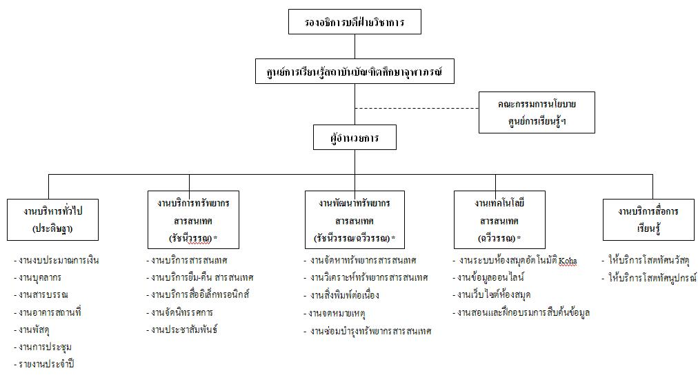

ผลงานศูนย์การเรียนรู้ ตามพันธกิจ เป้าหมาย ตัวชี้วัด แผนงานสนับสนุน
การจัดการศึกษา ภายใต้แผนปฏิบัติงานปี 2554

พันธกิจที่ 1: จัดการศึกษาระดับบัณฑิตศึกษาที่มีคุณภาพเพื่อการพัฒนาประเทศที่ยั่งยืน
เป้าหมาย พัฒนาระบบบริหารที่ได้คุณภาพมาตรฐาน
1.14 ประหยัดค่าใช้จ่ายจากการใช้ทรัพยากรร่วมกับหน่วยงานทั้งภายในและภายนอกสถาบันในอัตราร้อยละ 50 ในระยะเวลา 5 ปี
เป้าหมาย การพัฒนาระบบสารสนเทศ
1.18 ทรัพยากรสารสนเทศห้องสมุดมีเนื้อหาตามสาขาวิชาของสถาบัน ร้อยละ 90
1.19 ศูนย์การเรียนรู้มีบริการฐานข้อมูลออนไลน์จากต่างประเทศแก่นักศึกษาและบุคลากรของสถาบันฯอย่างน้อย 13 ฐานข้อมูล
ภายใต้พันธกิจที่ 1 ยุทธศาสตร์ที่ 1 พัฒนาองค์กรสู่ความเป็นเลิศในการจัดการระดับบัณฑิตศึกษาที่มีคุณภาพ
หมายเหตุ: เลขลำดับข้อพันธกิจและเป้าหมาย ตามปรากฏในเอกสารแผนปฏิบัติการประจำปีงบประมาณ พ.ศ. 2554
อ้างอิง: สถาบันบัณฑิตศึกษาจุฬาภรณ์ แผนปฏิบัติการประจำปีงบประมาณ พ.ศ. 2554

ผลงานตามตัวชี้วัด ตาม แผน E. แผนงานสนับสนุนการจัดการศึกษา
ประเด็นยุทธศาสตร์/เป้าประสงค์ 1.1 บัณฑิตมีความเป็นเลิศทางวิชาการ
- บริการห้องสมุดอัตโนมัติ สืบค้น ยืมคืนทรัพยาการสารสนเทศได้แบบออนไลน์ ร้อยละ 100 สามารถดำเนินงานได้ตามตัวชี้วัด
- บริการฐานข้อมูลออนไลน์จากแหล่งข้อมูลต่างประเทศและในประเทศตามสาขาวิชาของสถาบันฯ 13 ฐานข้อมูล สามารถดำเนินงานได้ตามตัวชี้วัด
- เว็บไซต์ของศูนย์การเรียนรู้มีการปรับปรุงทันสมัย เดือนละ 4 ครั้ง สามารถดำเนินงานได้เกินตัวชี้วัด
- จัดสัมมนาแนะนำการใช้ฐานข้อมูล 8 ครั้ง สามารถดำเนินงานได้ตามตัวชี้วัด
- ข่าวศูนย์การเรียนรู้ออนไลน์ 36 ฉบับ สามารถดำเนินงานได้เกินตัวชี้วัด
ผลงานตามตัวชี้วัด ตามแผน A. แผนงานบริหารการศึกษาระดับอุดมศึกษา
ประเด็นยุทธศาสตร์/เป้าประสงค์ 1.8 เพื่อให้มีระบบเทคโนโลยีสารสนเทศและโครงสร้างพื้นฐานที่มีประสิทธิภาพ สามารถรองรับการวิจัย การบริหารวิชาการ และการบริหารจัดการ
- ผู้ใช้บริการห้องสมุดมีแหล่งความรู้เพื่อการค้นคว้าประกอบการเรียนการสอนตามสาขาวิชาของสถาบันฯ และสาขาวิชาอื่นที่เกี่ยวข้อง สามารถดำเนินงานได้ตามตัวชี้วัด
Top of Form
Bottom of Form
Top of Form

ผลการดำเนินงานตามแผนปฏิบัติการของสถาบันบัณฑิตศึกษาจุฬาภรณ์ ประจำปีงบประมาณ 2554
ศูนย์การเรียนรู้ มีบุคลากร 3 คน ได้แก่ รักษาการผู้อำนวยการ 1 คน เจ้าหน้าที่สารสนเทศ 2 คน รับผิดชอบงานบริหาร งานพัฒนาทรัพยากรสารสนเทศ และงานเทคโนโลยีสารสนเทศ โดยยังไม่มีบุคลากรรับผิดชอบโดยตรงสำหรับงานบริการทรัพยากรสารสนเทศ และงานสื่อการเรียนรู้ ดังนั้น การดำเนินงานโครงการตามแผนปฏิบัติการฯ ประจำปีงบประมาณ 2554 จึงดำเนินไปได้โดยบุคลากรปัจจุบันและได้รับความร่วมมือจากห้องสมุดสถาบันวิจัย จุฬาภรณ์ ทั้งด้านคำปรึกษา และการบริการทรัพยากรสารสนเทศ รวมทั้ง ได้รับความร่วมมือด้านวิชาการเทคโนโลยีคอมพิวเตอร์ การบริหารระบบเครือข่ายจากศูนย์คอมพิวเตอร์ สถาบันวิจัยจุฬาภรณ์ ศูนย์การเรียนรู้ได้รับจัดสรรงบประมาณจำนวน 1,046,400.00 บาท (หนึ่งล้านสี่หมื่นหกพันสี่ร้อยบาท) เพื่อดำเนินงาน 4 โครงการ ได้แก่
- โครงการบริหารศูนย์การเรียนรู้ จำนวน 159,000.00 บาท
- โครงการพัฒนาทรัพยากรสารสนเทศ จำนวน 700,000.00 บาท
- โครงการจัดหาและบริการความรู้จากฐานข้อมูลอ้างอิงแบบออนไลน์ จำนวน 127,400.00 บาท
- โครงการระบบห้องสมุดอัตโนมัติ จำนวน 60,000.00 บาท
1. โครงการบริหารศูนย์การเรียนรู้
ผลงานดำเนินโดยงานบริหารทั่วไป ประกอบด้วย
- การบริหารจัดการเพื่อให้ศูนย์การเรียนรู้สามารถให้บริการความรู้ในสาขาวิชาของสถาบันบัณฑิตศึกษา จุฬาภรณ์ได้อย่างมีคุณภาพ
- การกำหนดแนวทางการจัดทำเว็บไซต์และเผยแพร่ข่าวสารและการประชาสัมพันธ์ความรู้ทางวิทยาศาสตร์และเทคโนโลยี รวมทั้งความรู้ทั่วไปทางอินเทอร์เน็ต อินทราเน็ตและสื่อสังคมออนไลน์
- การประชุมเพื่อดำเนินงานให้เป็นไปตามแผนปฏิบัติการ
- การใช้เทคโนโลยีสารสนเทศในการจัดทำระบบเอกสารอิเล็กทรอนิกส์ด้วย dokuwiki
- การพัฒนาบุคลากรเพื่อให้มีความรู้ในวิชาชีพเพิ่มเติม โดยสนับสนุนให้เข้าร่วมกิจกรรมการฝึกอบรม/สัมมนา/ศึกษาดูงานภายในและภายนอกสถาบันฯ
- การเข้าร่วมเครือข่ายห้องสมุดภายในสังกัดมูลนิธิจุฬาภรณ์ และสถาบันอุดมศึกษาภายนอกในการใช้ทรัพยากรสารสนเทศร่วมกันและในการแลกเปลี่ยนประสบการณ์ทางวิชาชีพ

รายละเอียดผลการปฏิบัติงาน
- การบริหารจัดการ
- จัดทำโครงการและแผนงบประมาณจำนวน 4 โครงการ
- จัดทำแผนปฏิบัติการภายในศูนย์การเรียนรู้และควบคุมติดตามผลงาน
- ควบคุมการจัดทำรายงานการปฏิบัติงาน การจัดทำข้อมูลและสถิติในระบบอินทราเน็ต
- จัดทำรายงานประจำปีของศูนย์การเรียนรู้
- จัดการให้มีบริการห้องสมุดวิทยาศาสตร์เพื่อบริการสื่อความรู้ตามสาขาวิชาของสถาบันฯ ด้วยเทคโนโลยีระบบห้องสมุดอัตโนมัติ
- จัดให้มีแหล่งความรู้ในสาขาวิชาของสถาบันจากฐานข้อมูลออนไลน์ต่างประเทศและในประเทศ
- จัดการส่งเสริมการใช้ทรัพยากรสารสนเทศแก่ผู้ใช้ ปฐมนิเทศการใช้ห้องสมุด จัดอบรมการใช้งาน ฐานข้อมูลอิเล็กทรอนิกส์
- การใช้เทคโนโลยีสารสนเทศในการจัดทำระบบเอกสารอิเล็กทรอนิกส์ด้วย dokuwiki
- การจัดทำระบบติดตามแผนและรายงานการปฏิบัติงาน โดยจัดหมวดหมู่เนื้อหาของกิจกรรมได้แก่ ข่าวศูนย์การเรียนรู้ ข้อมูล/สถิติ รายงานการประชุม และโครงการ
- การจัดทำโครงการนำร่องจดหมายเหตุคลังความรู้สถาบันบัณฑิตศึกษาจุฬาภรณ์
- การทำงานด้วย dokuwiki มีข้อดี ได้แก่ การปรับปรุงข้อมูลง่าย สามารถเรียกดูรายงานตามลำดับหัวข้อ ลำดับปี สามารถแสดงผลสถิติแบบกราฟิก และลดการใช้กระดาษในการจัดทำเอกสารเผยแพร่และจำนวนแฟ้มเอกสาร ผู้ทำงานรับผิดชอบและร่วมกันตรวจสอบเพื่อปรับปรุงแก้ไขข้อมูลให้ถูกต้อง ได้ด้วยตนเองตลอดเวลา สามารถปรับปรุงเนื้อหาในเว็บไซต์ได้ออนไลน์จากนอกสถาบันและเรียกดูข้อมูลออนไลน์ได้ไม่จำกัดเวลาและสถานที่ ข้อจำกัดของการทำงานด้วย dokuwiki ได้แก่ การจัดรูปแบบการสั่งพิมพ์ไม่สวยงาม
- การพัฒนาบุคลากรเพื่อให้มีความรู้ในวิชาชีพเพิ่มเติม โดยสนับสนุนให้เข้าร่วมกิจกรรมศึกษาดูงานภายในและภายนอกสถาบันฯ
- 1 กันยายน 2554 “การบริหารงานจดหมายเหตุและพิพิธภัณฑ์” ครั้งที่ 2 ณ สำนักหอจดหมายเหตุแห่งชาติ
- 8 กันยายน 2554 “100 ปี แห่งเอกสารประวัติศาสตร์ ชาติพันธุ์ : สยามและอาเซียน” ณ ศูนย์มานุษยวิทยาสิรินธร (องค์การมหาชน)
- 8 มีนาคม 2555 การฝึกอบรมฐานข้อมูลอิเล็กทรอนิกส์เพื่อการสืบค้นโครงการพัฒนาเครือข่ายระบบห้องสมุดในประเทศไทย (ThaiLIS)ครั้งที่ 1 ประจำปี 2555 สำนักงานคณะกรรมการการอุดมศึกษา (สกอ.)ณ ห้องฝึกอบรมชั้น 2 อาคารเทพรัตน์วิทยาโชติ สำนักหอสมุด มหาวิทยาลัยเกษตรศาสตร์
- 19 มีนาคม 2555 กระบวนการ PDCA สำคัญไฉนในงานด้านการประกันคุณภาพการศึกษาในวันจันทร์ที่ 19 มีนาคม 2555 เวลา 14.00-16.00 น. ณ ห้องบรรยาย 1 ชั้น 2 อาคารสถาบันบัณฑิตศึกษาจุฬาภรณ์
- 22 -23 มีนาคม 2555 มหาวิทยาลัย ราชภัฏสวนดุสิต ร่วมกับ บริษัท บุ๊คโปรโมชั่นแอนด์เซอร์วิส จำกัด และบริษัทบุ๊คเน็ทจำกัด จัดโครงการประชุมสัมมนาวิชาการระดับชาติเรื่อง Online Information and Education Conference2012ณ ห้องประชุมรักตะกนิษฐ มหาวิทยาลัยราชภัฏสวนดุสิต
- 28 มีนาคม 2555 อบรมเชิงปฏิบัติการ เรื่อง “การสร้าง E-Book”จัดโดย สำนักบริการคอมพิวเตอร์ สถาบันวิจัยจุฬาภรณ์ ณ ห้องบริการคอมพิวเตอร์ สำนักบริการคอมพิวเตอร์ ชั้น 4 อาคารอเนกประสงค์ สถาบันวิจัยจุฬาภรณ์
- 27 เมษายน 2555 3G กับการใช้งานอินเทอร์เน็ตบนอุปกรณ์พกพา เวลา 09.00-12.00 น. ณ ห้องประชุม R117 ชั้น 1 อาคารวิจัยเคมี สถาบันวิจัยจุฬาภรณ์
- 3-4 พฤษภาคม 2555 การสัมมนาเชิงปฏิบัติการเรื่อง cloud computing ในงานสารสนเทศ ณ ห้องประชุม มหาวิทยาลัยหอการค้า

- การเข้าร่วมเครือข่ายห้องสมุดในการใช้ทรัพยากรสารสนเทศร่วมกันและในการแลกเปลี่ยนประสบการณ์ทางวิชาชีพ
- สถาบันวิจัยจุฬาภรณ์
- โรงพยาบาลจุฬาภรณ์
- มหาวิทยาลัยมหิดล
  - คณะวิทยาศาสตร์
  - สำนักหอสมุดและคลังความรู้
  - สำนักเทคโนโลยีสารสนเทศ
- สำนักงานคณะกรรมการการอุดมศึกษา
การประชุมเพื่อดำเนินงานให้เป็นไปตามแผนปฏิบัติการ
- การประชุมภายใน CGI จำนวน 21 ครั้ง ในหัวข้อ การจัดทำคู่มือปฏิบัติงาน การจัดการสิ่งพิมพ์อภินันทนาการ การสำรวจผลการใช้งานระบบห้องสมุดอัตโนมัติ Koha การสมัคร Internet account การจัดสัมมนาฐานข้อมูล โครงการจดหมายเหตุสถาบันบัณฑิตศึกษาจุฬาภรณ์
- การประชุม CRI/CGI จำนวน 5 ครั้ง ในหัวข้อ การจัดทำบัตรสมาชิกศูนย์การเรียนรู้ การจัดทำบาร์โค้ดหนังสือCGI การจัดทำเว็บไซต์ศูนย์การเรียนรู้ใน Intranet CGI การจัดเก็บวารสารที่ได้รับจาก ศ .ดร สมศักดิ์ รุจิรวัฒน์ การจัดเก็บสิ่งพิมพ์ของห้องสมุด CRI ที่ส่งมอบให้จัดเก็บที่ศูนย์การเรียนรู้ การจัดปฐมนิเทศการใช้ห้องสมุดสำหรับนักศึกษาใหม่ ปีการศึกษา 2554 โครงการจดหมายเหตุสถาบันฯ
- การประชุมตามภารกิจที่ได้รับมอบหมายจากผู้บริหารสถาบันบัณฑิตศึกษาจุฬาภรณ์ ในเรื่อง การประสานงานบริหารสถาบันฯ การตรวจสอบภายใน การบริหารความเสี่ยง การประกันคุณภาพการศึกษา การประชุมคณะกรรมการห้องปฏิบัติการสัตว์ทดลองฯ
2. โครงการพัฒนาทรัพยากรสารสนเทศห้องสมุด

ผลงานดำเนินโดยงานพัฒนาทรัพยากรสารสนเทศ ประกอบด้วย
- จัดหาหนังสือ วารสารและสื่อความรู้ตามสาขาวิชาของสถาบันตามคำขอของอาจารย์
- จัดหาหนังสือ วารสารและสื่อความรู้อื่น ๆ ตามความต้องการของนักศึกษาและบุคลากรของสถาบัน
- จัดการวิเคราะห์ทรัพยากรสารสนเทศ บันทึกและบริการสืบค้นในระบบห้องสมุดอัตโนมัติ ที่จัดหาตามสาขาวิชาของสถาบันและสิ่งพิมพ์อภินันทนาการ
- จัดทำรายการและเก็บสิ่งพิมพ์อภินันทนาการเพื่อให้เข้าถึงได้สะดวก ได้แก่ วารสารภาษาไทย บริการที่ชั้น M และวารสารภาษาอังกฤษฉบับย้อนหลังที่ชั้น R1
- จัดทำคู่มือปฏิบัติงานพัฒนาทรัพยากรสารสนเทศห้องสมุด 1 ฉบับ

รายละเอียดผลการปฏิบัติงาน

คู่มือปฏิบัติงานพัฒนาทรัพยากรสารสนเทศห้องสมุด
ขอบเขตและกระบวนการปฏิบัติงานพัฒนาทรัพยากรสารสนเทศ ประกอบด้วยการประสานงานกับอาจารย์ สำนักพิมพ์ และส่านงานบริหารงานทั่วไป ในการจัดซื้อ ตรวจรับและลงทะเบียนก่อนดำเนินการวิเคราะห์จัดทำรายการเพื่อความพร้อมในการให้บริการ
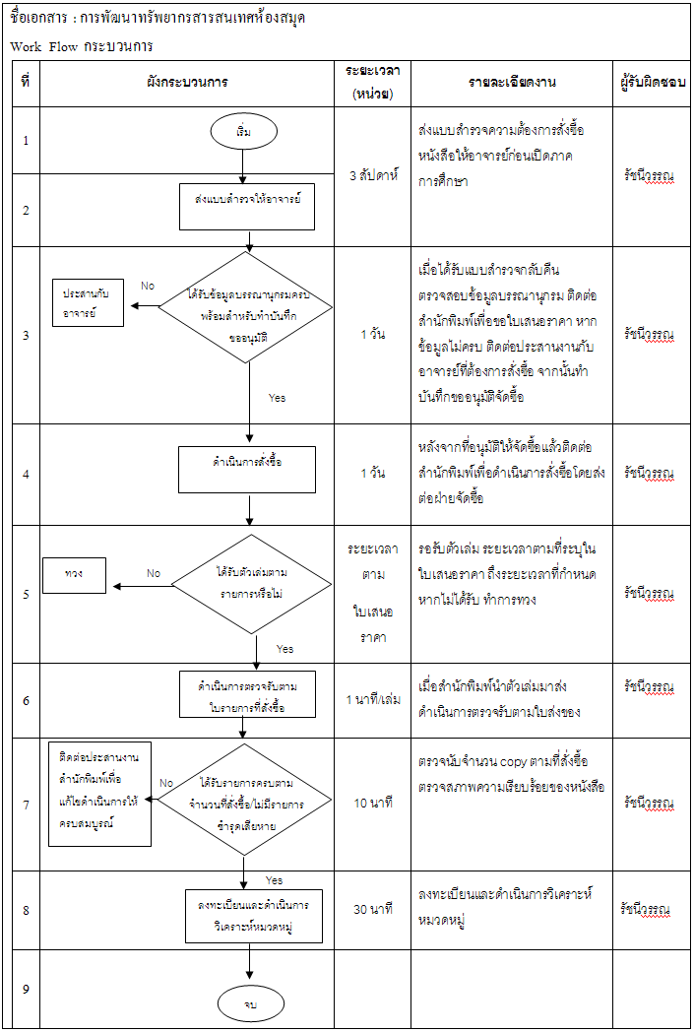

3. โครงการจัดหาและบริการความรู้จากฐานข้อมูลออนไลน์
ผลงานดำเนินโดยงานเทคโนโลยีสารสนเทศ ประกอบด้วย
- จัดหาและจัดบริการฐานข้อมูลอ้างอิงแบบออนไลน์ตามสาขาวิชาของสถาบัน
- จัดทำช่องทางให้บริการเพื่อผู้ใช้สามารถสืบค้นฐานข้อมูลด้วยตนเองพร้อมขอใช้บริการเอกสารฉบับเต็มทางอินเทอร์เน็ต
- พัฒนาทักษะการใช้สารสนเทศจากฐานข้อมูลออนไลน์แก่นักศึกษาของสถาบันฯ
  - จัดกิจกรรมปฐมนิเทศการใช้ห้องสมุด 2 ครั้ง สำหรับนักศึกษาปี 1 โดยบรรยายเป็นภาษาอังกฤษ 1 ครั้ง และภาษาไทย 1 ครั้ง
  - จัดอบรม การใช้งานฐานข้อมูลอิเล็กทรอนิกส์เพื่อการสืบค้น ในระหว่าง วันที่ 28-29 ก.ย. 2554
- ดำเนินการสำรวจความต้องการและความพึงพอใจของนักศึกษาและอาจารย์
- ดำเนินการสมัครสมาชิก Internet Accounts แก่คณาจารย์บุคลากรของสถาบันฯ
- จัดทำคู่มือปฏิบัติงานจัดหาฐานข้อมูลออนไลน์ 1 ฉบับ

รายละเอียดผลการปฏิบัติงาน

ฐานข้อมูลอ้างอิงแบบออนไลน์ตามสาขาวิชาของสถาบัน 13 ฐานข้อมูล
สถาบันบัณฑิตศึกษาจุฬาภรณ์ได้รับฐานข้อมูลออนไลน์จากต่างประเทศภายใต้ความร่วมมือจากสำนักงานคณะกรรมการการอุดมศึกษา เพื่อให้บริการแก่นักศึกษา อาจารย์ และบุคลากร โดยให้บริการสืบค้นจากเว็บไซต์ของศูนย์การเรียนรู้
ชื่อฐานข้อมูล | รายละเอียด | เข้าใช้งานได้ที่
1. ABI/INFORM Complete | เป็นฐานข้อมูลที่รวบรวมข้อมูลทางด้านธุรกิจ การโฆษณา การตลาด เศรษฐศาสตร์ การจัดการทรัพยากรมนุษย์ การเงิน ภาษี คอมพิวเตอร์ มากกว่า 1,100 รายชื่อ รวมถึงสารสนเทศของบริษัทต่างๆ อีกมากกว่า 60,000 บริษัท และสามารถสืบค้นบทความฉบับเต็มได้จากวารสารทั่วโลกกว่า 800 รายชื่อ | http://search.proquest.com/autologin
2. ACM Digital Library | เป็นฐานข้อมูลทางด้านคอมพิวเตอร์และเทคโนโลยีสารสนเทศ จากสิ่งพิมพ์ต่อเนื่องจดหมายข่าว และเอกสารในการประชุมวิชาการ ที่จัดทำโดย ACM (Association for Computing Machinery) ซึ่งเนื้อหาเอกสารประกอบด้วยข้อมูลที่สำคัญ เช่น รายการบรรณานุกรม สาระสังเขป article review และบทความฉบับเต็ม ให้ข้อมูลตั้งแต่ปี 1985 – ปัจจุบัน | http://portal.acm.org/dl.cfm
3. H.W. Wilson | เป็นฐานข้อมูลดรรชนีสาระสังเขปและเอกสารฉบับเต็มครอบคลุมทุกสาขาวิชา ดังนี้ Applied Science & Technology, Art, Business, Education, General Science, Humanities, Library and Information Science, Social Sciences, Law, General Interest, Biological & Agricultural Science | http://vnweb.hwwilsonweb.com/  hww/jumpstart.jhtml
4. IEEE/IEE Electronic Library (IEL) | เป็นฐานข้อมูลที่รวบรวมสารสนเทศจาก 2 แหล่งข้อมูล คือ The Institute of Electrical and Electronics Engineers (IEEE) และ The Institution of Engineering and Technology (IET) ซึ่งใน IEL ประกอบด้วยเอกสารมากกว่า 1.2 ล้านจากสิ่งพิมพ์มากกว่า 12,000 ชื่อ | http://www.ieee.org/ieeexplore
5. ProQuest Dissertations & Theses | เป็นฐานข้อมูลที่รวบรวมวิทยานิพนธ์ระดับปริญญาโท และปริญญาเอกของสถาบันการศึกษาที่ได้รับการรับรองจากประเทศสหรัฐอเมริกาและแคนาดา รวมถึงบางสถาบันการศึกษาจากทวีปยุโรป ออสเตรเลีย เอเชีย และแอฟริกา มากกว่า 1,000 แห่ง ประกอบด้วยข้อมูลมากกว่า 2.4 ล้านระเบียน | http://search.proquest.com/autologin
6. SpringerLink - Journal | เป็นฐานข้อมูลวารสารอิเล็กทรอนิกส์ วิทยาศาสตร์เทคโนโลยีและวิทยาศาสตร์สุขภาพครอบคลุมวารสาร จำนวนเอกสารฉบับเต็ม 1,130 ชื่อ ข้อมูลปี 1997 – ปัจจุบัน | http://www.springerlink.com
7. Web of Science | เป็นฐานข้อมูลบรรณานุกรมและสาระสังเขปพร้อมการอิงและอ้างถึงที่ครอบคลุมสาขาวิชาหลักทั้งวิยาศาสตร์ สังคมศาสตร์และมนุษศาสตร์ จากวารสารประมาณ 9,200 รายชื่อ ให้ข้อมูลตั้งแต่ปี 2001 – ปัจจุบัน | http://webofknowledge.com
8. Academic Search Premier | เป็นฐานข้อมูลที่ครอบคลุมสหสาขาวิชา ได้แก่ ศึกษาศาสตร์ ประวัติศาสตร์ สังคมศาสตร์ มนุษยศาสตร์ ศิลปะศาสตร์ จิตวิทยา ศาสนา นิติศาสตร์ บริหารธุรกิจ วิศวกรรมศาสตร์ วิทยาศาสตร์เทคโนโลยี วิทยาศาสตร์สุขภาพ วิทยาศาสตร์สิ่งแวดล้อม วิทยาศาสตร์ทั่วไป | https://search.ebscohost.com
9. Education Research Complete | เป็นฐานข้อมูลเฉพาะทางด้านการศึกษาที่มีเนื้อหาคลอบคลุมการศึกษาทั้งในและต่างประเทศ โดยให้ข้อมูล วารสารทั้งหมดมากกว่า 1,060 ชื่อเรื่อง ซึ่งรวบรวมวารสารหลัก (Core journals) ตั้งแต่ระดับอนุบาลไปจนถึงระดับการศึกษาขั้นสูง และรวมถึงหนังสือ (Book and monographs) และงานวิจัยเฉพาะทางต่างๆ อีกมากมาย | https://search.ebscohost.com
10. Computers & Applied Sciences Complete | เป็นฐานข้อมูลที่ครอบคลุมขอบเขตการวิจัยและการพัฒนาในสาขาวิทยาการคอมพิวเตอร์และวิทยาศาสตร์ประยุกต์ CASC มีการจัดดัชนีและสาระสังเขปของวารสารเชิงวิชาการ สิ่งพิมพ์โดยมืออาชีพ และแหล่งอ้างอิงอื่นๆ จากรายการทรัพยากรอันหลากหลายมากกว่า 2,000 รายการ นอกจากนี้ ยังให้บริการข้อมูลฉบับเต็มของวารสารอีกกว่า 950 ฉบับ | https://search.ebscohost.com
11. Emerald Management e-Journal | เป็นฐานข้อมูลวารสารอิเล็กทรอนิกส์ด้านการจัดการ ได้แก่ การเงินและการบัญชี ระบบอัตโนมัติขั้นสูง กฎหมายและจริยธรรมทางธุรกิจ คณิตศาสตร์ คอมพิวเตอร์ เศรษฐศาสตร์การศึกษา การผลิตและการบรรจุภัณฑ์อิเล็กทรอนิกส์ บริษัทและนวัตกรรมการดูแลสุขภาพ การจัดการทรัพยากรมนุษย์ อุตสาหกรรมการจัดการภาครัฐบาล การจัดการข้อมูลข่าวสารและความรู้ ธุรกิจระหว่างประเทศ การเรียนรู้และการพัฒนาการ บรรณารักษศาสตร์และสารสนเทศ วิทยาการการจัดการ การจัดการคุณภาพ การตลาด วัสดุศาสตร์และวิศวกรรม การปฏิบัติการและการจัดการขนส่งสินค้า การจัดการองค์กร การจัดการและประเมินผล การเมืองและนโยบาย อสังหาริมทรัพย์ สังคมวิทยา และมานุษยวิทยา | http://www.emeraldinsight.com/
12. American Chemical Society Journal (ACS) | เป็นฐานข้อมูลที่รวบรวมบทความ และงานวิจัย จากวารสารทางด้านเคมีและวิทยาศาสตร์ที่เกี่ยวข้องโดยรวบรวมจากวารสารทั้งที่พิมพ์เป็นรูปเล่ม วารสารอิเล็กทรอนิกส์ (Electronic Journals) ข้อมูลที่ได้จากการสืบค้นเป็นข้อมูลฉบับเต็ม (Full Text) และรูปภาพ (Image) ย้อนหลังตั้งแต่ปี 1996 | http://pubs.acs.org
13.Muse Global | เป็นเครื่องมือช่วยสืบค้นฐานข้อมูลอ้างอิงงานวิจัยต่างๆ ได้หลายฐานพร้อมกัน ภายในหน้าจอการสืบค้นเดียว เพื่อช่วยเพิ่มประสิทธิภาพการสืบค้นข้อมูลของอาจารย์ นักศึกษาและนักวิจัย โดยสามารถสืบค้นฐานข้อมูล ได้แก่ ACM Digital Library, H.W. Wilson, ProQuest Dissertations & Theses A&I, ProQuest ABI/INFORM Complete, SpringerLink – Journal และ Web of Science | http://museapp.libraryforce.com/  muse/logon/igpt048/default.html

คู่มือปฏิบัติงานจัดหาและบริการความรู้จากฐานข้อมูลอ้างอิงแบบออนไลน์ : การจัดหา Internet account
สถาบันบัณฑิตศึกษาจุฬาภรณ์ ได้ร่วมมือกับมหาวิทยาลัยมหิดลในการบริการฐานข้อมูลออนไลน์ โดยการสมัครเป็นสมาชิกบริการอินเทอร์เน็ตของมหาวิทยาลัยมหิดล เพื่อให้สามารถขยายขอบเขตการเข้าถึงแหล่งความรู้ได้กว้างขวางครอบคลุมสาขาวิชาของสถาบันมากขึ้น
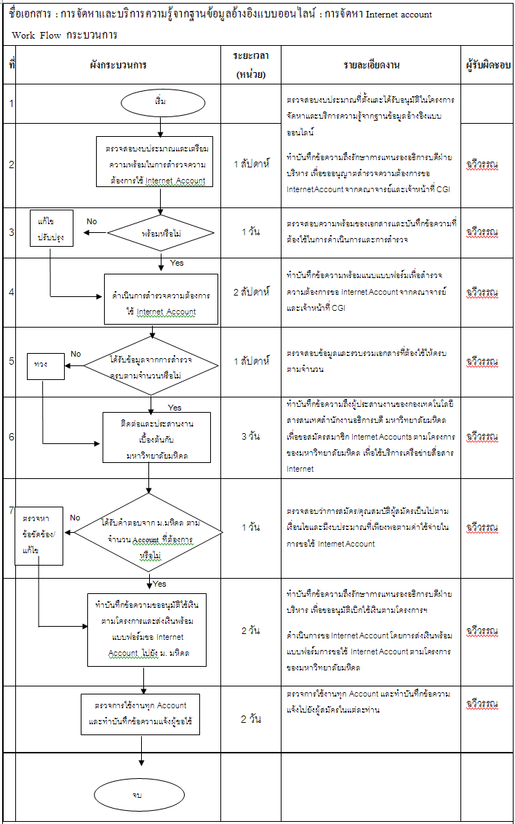
4. โครงการระบบห้องสมุดอัตโนมัติ
ผลงานดำเนินงานโดยงานบริการทรัพยากรสารสนเทศ ร่วมกับงานเทคโนโลยีสารสนเทศ ประกอบด้วย
- การให้บริการยืม-คืนสารสนเทศ และสื่ออิเล็กทรอนิกส์
- การทดสอบการใช้งานระบบและการประเมินผลการใช้งานโดยสำรวจความพึงพอใจจากผู้ใช้งานระบบห้องสมุดอัตโนมัติ
- การศึกษาแนวทางใช้โครงสร้างฐานข้อมูลเพื่อวิเคราะห์สถานภาพแหล่งความรู้ของสถาบันฯ
ยังไม่ได้ดำเนินการโครงการนี้ เนื่องจากจำนวนทรัพยากรสารสนเทศมีจำนวนไม่มาก ดังนั้นจึงไม่มีความจำเป็นต้องดำเนินการวิเคราะห์ ณ ปัจจุบัน
- ในปีงบประมาณ 2554 ได้จัดทำคู่มือการปฏิบัติงานยืม-คืน 1 ฉบับ

รายละเอียดผลการปฏิบัติงาน
รายงานผลการทดสอบการใช้งานระบบห้องสมุดอัตโนมัติ
การติดตั้งระบบห้องสมุดอัตโนมัติ KOHA ได้ดำเนินการเมื่อ 22 เมษายน 2551 โดยบุคลากรของ WHOดำเนินการติดตั้งและอบรมการใช้งานให้กับบุคลากรห้องสมุดสถาบันวิจัยจุฬาภรณ์ ได้มีการถ่ายโอนข้อมูลสิ่งพิมพ์บางส่วนของห้องสมุดสถาบันวิจัยจุฬาภรณ์และห้องสมุด สถาบันบัณฑิตศึกษาจุฬาภรณ์ ประกอบด้วยรายการหนังสือภาษาอังกฤษ 233 ชื่อ/507 เล่ม หนังสือภาษาไทยที่ได้รับอภินันทนาการ 665ชื่อ/3137 เล่ม ซึ่งสิ่งพิมพ์เหล่านี้ได้ให้บริการรวมกับหนังสือวิชาการและมีสถิติการยืม-คืนหนังสือวิชาการ เฉลี่ยเดือนละ 118 ครั้ง การถ่ายโอนข้อมูลจากระบบ CDS/ISIS มายังระบบ KOHA นั้นการดำเนินงานเป็นการทำงานร่วมกันระหว่างห้องสมุดสถาบันวิจัยจุฬาภรณ์และศูนย์การเรียนรู้ สถาบันบัณฑิตศึกษาจุฬาภรณ์ (ซึ่งปรับชื่อหน่วยงานตามโครงสร้างสถาบันบัณฑิตศึกษาจุฬาภรณ์ปัจจุบัน) ได้ปรับปรุงการทำงานระบบสมาชิก ระบบทำรายการหนังสือ ระบบยืม-คืน และ การแสดงผลสืบค้นจากหน้าจอ และในปีงบประมาณ 2554 ศูนย์การเรียนรู้ฯได้ดำเนินการทดสอบการใช้งานระบบห้องสมุดอัตโนมัติ KOHA ระหว่างวันที่ 23 พฤษภาคม 2554 – 29 กรกฎาคม 2554 โดยสำรวจความพึงพอใจของผู้ใช้บริการ เพื่อหาแนวทางในการปรับปรุงการใช้งานระบบ KOHA ให้เหมาะสมและมีประสิทธิภาพมากยิ่งขึ้น
ความพึงพอใจในภาพรวม ของการใช้งานระบบห้องสมุดอัตโนมัติ KOHA พบว่าผู้ใช้บริการส่วนใหญ่มีความ พึงพอใจระดับมากที่สุดในด้านความรวดเร็วในการแสดงผลของข้อมูล
ส่วนใหญ่มีความพึงพอใจระดับมากในการวางตำแหน่งของข้อมูลรายการบรรณานุกรมที่ได้รับจากการสืบค้น ความเหมาะสมของตัวอักษรที่ใช้ ขนาด สี ชัดเจน อ่านง่าย ความเข้าใจต่อการแสดงผลข้อมูลรายการบรรณานุกรมที่ได้รับจากการสืบค้น ข้อมูลรายการบรรณานุกรมที่ได้รับจากการสืบค้น เมนูการสืบค้นที่ง่ายต่อการใช้งาน ความเหมาะสมของการลำดับข้อมูลรายการบรรณานุกรม และการเชื่อมโยงภายในหน้าจอที่แสดงผล
อย่างไรก็ตาม ในส่วนผู้ปฏิบัติงานพบว่าระบบมีปัญหาในการใช้งานระบบยืม – คืน ไม่สามารถแสดงเลขประจำหนังสือตรงตามรายละเอียดเล่มที่ผู้ใช้บริการแต่ละคนยืม ระบบไม่สามารถเปลี่ยนกำหนดวันที่ส่งคืนใหม่ และระบบไม่สามารถต่ออายุการยืมเกิน 3-4 ครั้ง นอกจากนี้ Server ของระบบห้องสมุดอัตโนมัติ KOHA บางครั้งขัดข้องไม่สามารถเข้าใช้งานได้ ทั้งนี้ ศูนย์การเรียนรู้ กำหนด ใช้ระบบเดิมต่อไปอีกระยะหนึ่งอย่างน้อย 1 ปี พร้อมศึกษาข้อมูลที่จำเป็นในการปรับสู่ version 3.0 ภายในปี 2555

คู่มือการปฏิบัติงานยืม-คืน
ศูนย์การเรียนรู้ ใช้ระบบห้องสมุดอัตโนมัติในการให้บริการยืม-คืน ด้วยการใช้บาร์โค้ด เพื่อแสดงสถานะปัจจุบันของทรัพยากรสารสนเทศที่มีการขอยืม

กระบวนการยืม

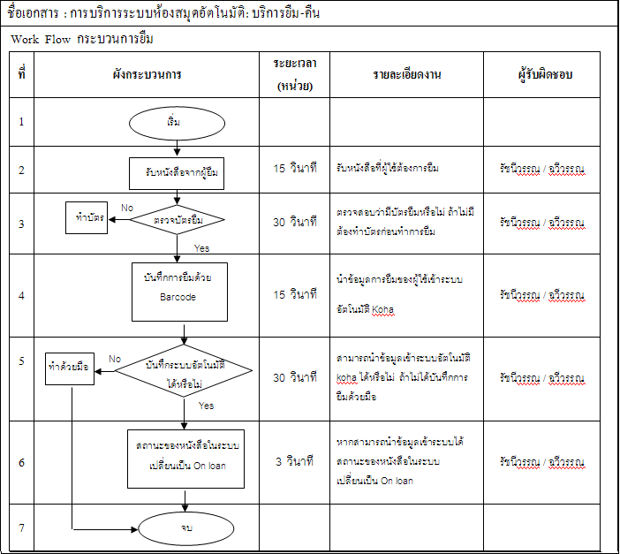

กระบวนการคืน

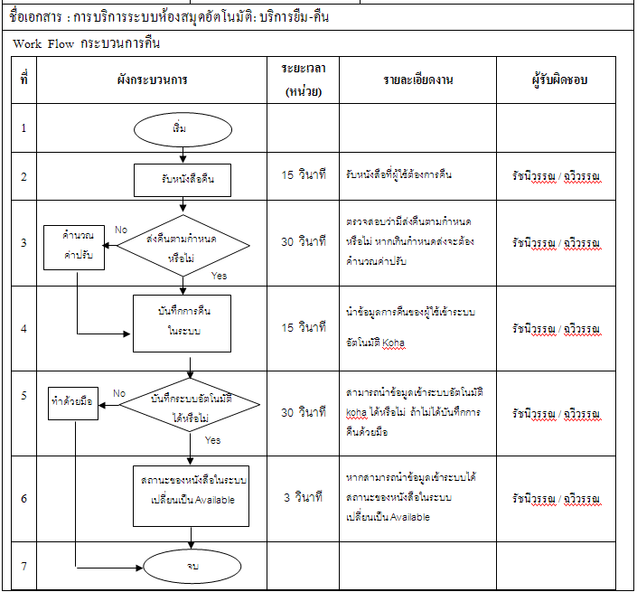

สถิติการปฏิบัติงาน ปี 2554
ศูนย์การเรียนรู้ได้ดำเนินการบริการฐานข้อมูลออนไลน์จากต่างประเทศภายใต้ความร่วมมือกับ สกอ.จำนวน 13 ฐานข้อมูล และมีทรัพยากรสารสนเทศ ได้แก่ หนังสือวิชาการและสื่อการเรียนรู้รวม 4598 รายการ ได้ให้บริการยืมหนังสือ จัดหาบทความและบริการคอมพิวเตอร์รวม 1427 ครั้ง มีสมาชิกประกอบด้วยนักศึกษา อาจารย์ และบุคลากรจากสถาบันบัณฑิตศึกษาจุฬาภรณ์และสถาบันวิจัยจุฬาภรณ์รวม 290 ราย ผู้ใช้บริการฐานข้อมูลออนไลน์ประมาณ 15,000 ครั้ง ศูนย์การเรียนรู้ มีความร่วมมือกับหน่วยงานภายในและภายนอกสถาบันฯในการใช้ทรัพยากรสารสนเทศร่วมกัน และมีการประชุมแลกเปลี่ยนประสบการณ์ในการบริหารจัดการและให้บริการร่วมกัน ได้แก่ ห้องสมุดสถาบันวิจัยจุฬาภรณ์ ห้องสมุดโรงพยาบาลจุฬาภรณ์ มหาวิทยาลัยมหิดล สกอ. และ คณะกรรมการความร่วมมือระหว่างห้องสมุดสถาบันอุดมศึกษาเอกชน

จำนวนทรัพยากรสารสนเทศ
ทรัพยากรสารสนเทศที่ศูนย์การเรียนรู้ ให้บริการ ได้แก่ ฐานข้อมูลออนไลน์ สิ่งพิมพ์วิชาการ สื่อการเรียนรู้ วิทยานิพนธ์ และลิ่งพิมพ์อภินันทนาการ ซึ่งได้แก่ วารสารฉบับพิมพ์จากต่างประเทศและวารสารไทย รวมทั้งจุลสาร ดังต่อไปนี้
- สิ่งพิมพ์วิชาการ 210 ชื่อ 365 เล่ม
- สื่อการเรียนรู้ 338 รายการ
- วิทยานิพนธ์ 24 ชื่อ 70 เล่ม
- สิ่งพิมพ์อภินันทนาการ
- วารสารภาษาไทย 146 ชื่อ 791 เล่ม ภาษาอังกฤษ 11 ชื่อ 80 เล่ม
- จุลสารภาษาไทย 1,182 เล่ม ภาษาอังกฤษ 39 เล่ม
- หนังสือภาษาไทย 437 ชื่อ 708 เล่ม ภาษาอังกฤษ 38 ชื่อ 85 เล่ม
- รายงานประจำปีภาษาไทย 108 ชื่อ 134 เล่ม ภาษาอังกฤษ 6 ชื่อ 6 เล่ม
- เบ็ดเตล็ด 76 ชื่อ 112 รายการ
- จำนวนฐานข้อมูลอ้างอิง
- ฐานข้อมูล สกอ. บริการออนไลน์ ตลอดปีการศึกษา จำนวน 13 ฐานข้อมูล
- ฐานข้อมูลทดลองจำนวน 16 ฐานข้อมูล

สถิติบริการสารสนเทศ

1. จำนวนผู้ใช้บริการยืม-คืนหนังสือ ทั้งหมด 833 เล่ม/ครั้ง
ผู้ใช้บริการส่วนใหญ่ขอยืมสิ่งพิมพ์วิชาการ 833 เล่ม/ครั้ง จากจำนวนสิ่งพิมพ์ 210 ชื่อ 365 เล่ม และมีผู้มาใช้บริการยืมหนังสือมากที่สุดในเดือน มิถุนายน
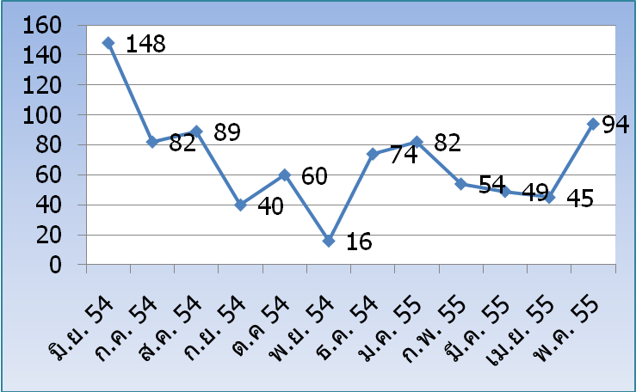

2. จำนวนผู้เข้าใช้บริการศูนย์การเรียนรู้ ทั้งหมด 2,138 ครั้ง/คน
ผู้ใช้บริการของศูนย์การเรียนรู้ได้แก่ นักศึกษา อาจารย์ และบุคลากรของ สถาบันบัณฑิตศึกษาจุฬาภรณ์และสถาบันวิจัยจุฬาภรณ์ เพื่อใช้บริการสถานที่ในการค้นคว้าความรู้จากฐานข้อมูลออนไลน์ที่ศูนย์การเรียนรู้ให้บริการพร้อมเครื่องคอมพิวเตอร์ และมีนักศึกษาใช้บริการมากที่สุดในเดือน มิถุนายน
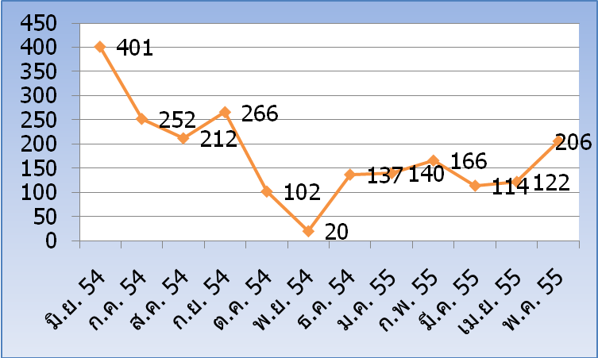

3. จำนวนบริการเอกสารฉบับเต็มให้บริการเอกสารฉบับเต็มทั้งหมด 97 บทความ
จากวารสารฉบับพิมพ์ 32 บทความ
จากฐานข้อมูลออนไลน์ 65 บทความ
ให้บริการเอกสารฉบับเต็มมากที่สุด วารสารฉบับพิมพ์ในเดือนมกราคม และฐานข้อมูลออนไลน์ในเดือนสิงหาคม

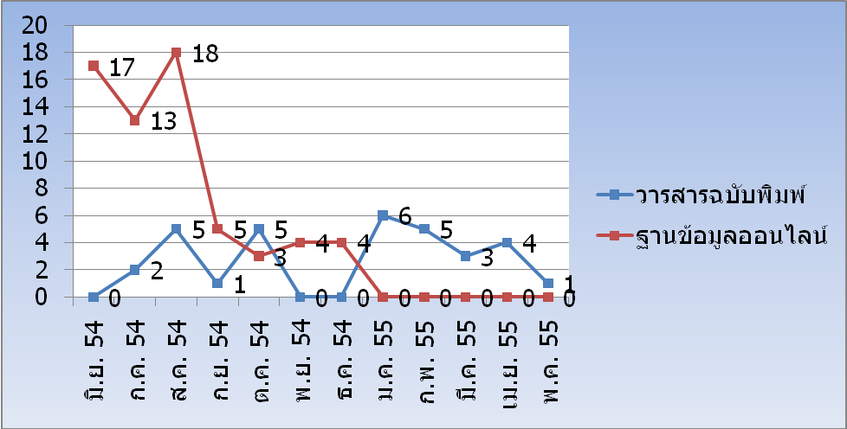

จำนวนสมาชิก
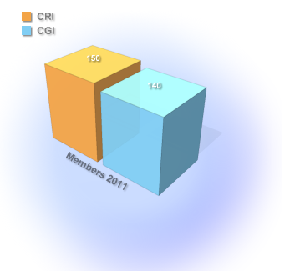
ศูนย์การเรียนรู้ ให้บริการแก่นักศึกษา อาจารย์ และบุคลากรของสถาบันบัณฑิตศึกษาจุฬาภรณ์ 140 คน สถาบันวิจัยจุฬาภรณ์ 150 คน

ข้อเสนอแนวทางการปฏิบัติงาน ปี 2555
ศูนย์การเรียนรู้ มีความจำเป็นในการปรับปรุงกิจกรรมและบริการความรู้ เพื่อให้บรรลุเป้าหมายในการเป็นหน่วยงานสนับสนุนการศึกษาและการวิจัยของสถาบันบัณฑิตศึกษาจุฬาภรณ์ โดยมีส่วนสนับสนุนให้สถาบันฯคงความเป็นเลิศด้านการสร้างสรรค์บัณฑิตสู่การเป็นนักวิทยาศาสตร์ชั้นนำระดับประเทศและระดับนานาชาติ จึงเสนอแนวทางปฏิบัติงานสำหรับปี 2555 ดังนี้
1. การพัฒนาภารกิจและปรับปรุงบริการ
1.1 โครงการริเริ่ม จดหมายเหตุสถาบันบัณฑิตศึกษาจุฬาภรณ์ เพื่อสานต่อจากการปฏิบัติงานในปีงบประมาณที่ผ่านมา ซึ่งศูนย์การเรียนรู้ได้สร้างประสบการณ์ด้านแนวทางการบริหารจัดการจดหมายเหตุมหาวิทยาลัย ได้ทดลองจัดทำจดหมายเหตุคลังความรู้สถาบันบัณฑิตศึกษาจุฬาภรณ์เรื่องพิธีพระราชทานปริญญาบัตรครั้งแรก และจัดทำเว็บบล็อก CGI Archives
1.2 โครงการปรับปรุงทัศนียภาพและสิ่งแวดล้อมเพื่อสร้างบรรยากาศการเรียนรู้ เพื่ออำนวยความสะดวกด้านสถานที่ ให้สามารถเพิ่มบริการสื่อการเรียนรู้ที่ทันสมัย ดึงดูดให้นักศึกษาใช้ประโยชน์จากทรัพยากรของสถาบันฯได้อย่างคุ้มค่า ทั้งยังเป็นการเสริมภาพลักษณ์ของสถาบันบัณฑิตศึกษาจุฬาภรณ์

2. การพัฒนาคุณภาพบุคลากร
2.1 การพัฒนาความรู้เกี่ยวกับฐานข้อมูล แหล่งความรู้และสารสนเทศในสาขาวิชาของสถาบัน เพื่อให้บุคลากรของศูนย์การเรียนรู้ที่มีพื้นความรู้ด้านสารสนเทศศาสตร์ มีโอกาสพัฒนาความเข้าใจและสามารถแนะนำเทคนิคการสืบค้นสารสนเทศจากฐานข้อมูลความรู้เนื้อหาเฉพาะวิชาของสถาบันบัณฑิตศึกษาจุฬาภรณ์ได้ดีขึ้น นอกเหนือจากการพึ่งพาและขอคำแนะนำจากผู้จำหน่ายฐานข้อมูล
2.2 การพัฒนาทักษะภาษาอังกฤษ เพื่อให้บุคลากรสามารถนำเสนอกิจกรรมของศูนย์การเรียนรู้โดยใช้การสื่อสารภาษาอังกฤษได้ดีขึ้น
2.3 การพัฒนาทักษะและเสริมสร้างประสบการณ์ด้านนวัตกรรมเทคโนโลยีสารสนเทศ เพื่อให้ศูนย์การเรียนรู้สามารถพัฒนากิจกรรมตามภารกิจได้บรรลุเป้าหมายในการบริการสื่อการเรี่ยนรู้ด้วยเทคโนโลยีสารสนเทศทันสมัยได้ในระดับมาตรฐานสากล
Top of Form

Bottom of Form

